Περιγραφή κτιρίου ή κτιριακού χώρου
κατοικία, κατάστημα, μνημείο, σαλόνι, σχολείο, δημαρχείο … ___________
______________________

Είδος κτιρίου ή κτιριακού χώρου – ποια είναι η χρήση του;
Κτίριο, κτήριο, κτίσμα, σπίτι, πολυκατοικία, δωμάτιο, εκκλησία, ναός, ξενοδοχείο, σχολείο, τάξη, αίθουσα … _____________________________________________________________________
____________________________________________________________________________________________________________________________________________________________________________________________________________________________________________________________________________________

Μέρη κτιρίου ή κτιριακού χώρου
όροφοι, πατώματα, δωμάτια, τοίχοι, προσόψεις, αυλές, μπαλκόνια, πόρτες, παράθυρα …_________
________________________________________________________________________________

Ιδιότητες κτιρίου ή κτιριακού χώρου

- Μέγεθος: μεγάλο ____________________________________________________________
_____________________________________________________________________________
- Ύψος: ψηλό, _______________________________________________________________
_____________________________________________________________________________
- Σχήμα: στρογγυλό, __________________________________________________________
_____________________________________________________________________________
- Υλικό/α: πέτρινο, ___________________________________________________________
_____________________________________________________________________________
- Ηλικία: παλιό, ______________________________________________________________
_____________________________________________________________________________
- Αισθητική: όμορφο, _________________________________________________________
_____________________________________________________________________________
- Πιθανή κοινωνική τάξη ιδιοκτήτη: πολυτελές, _____________________________________
_____________________________________________________________________________
- … _______________________________________________________________________
_____________________________________________________________________________

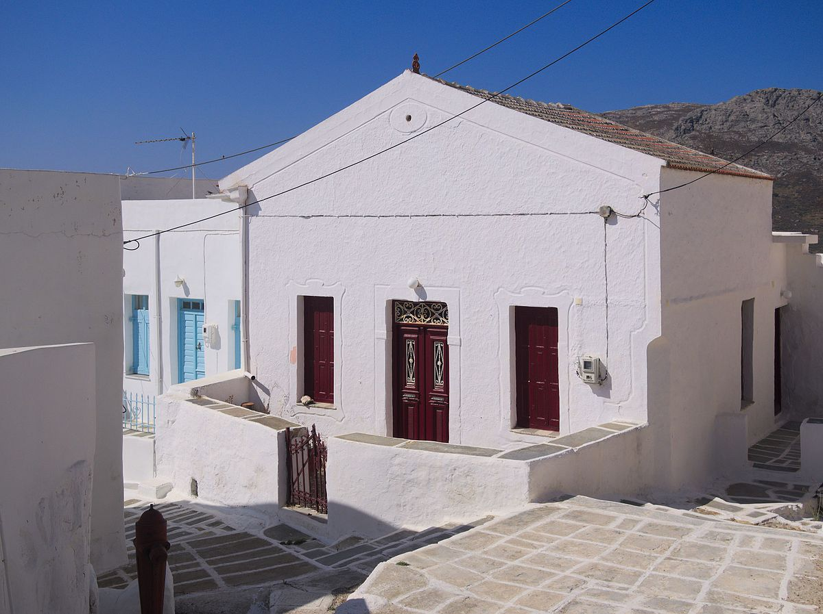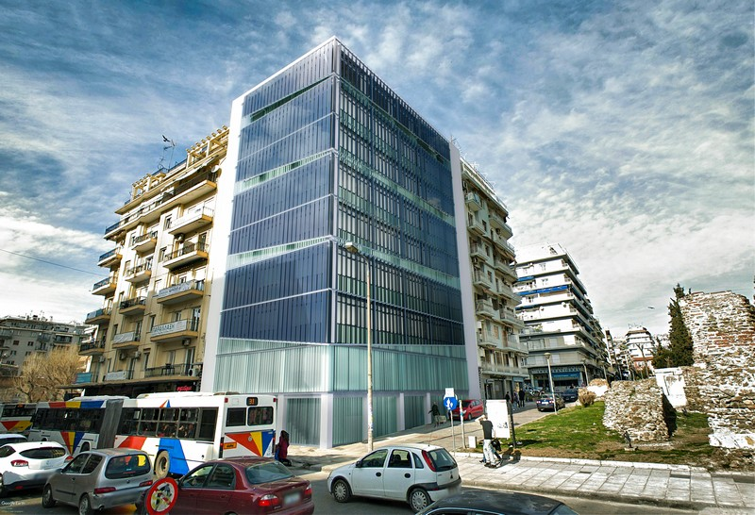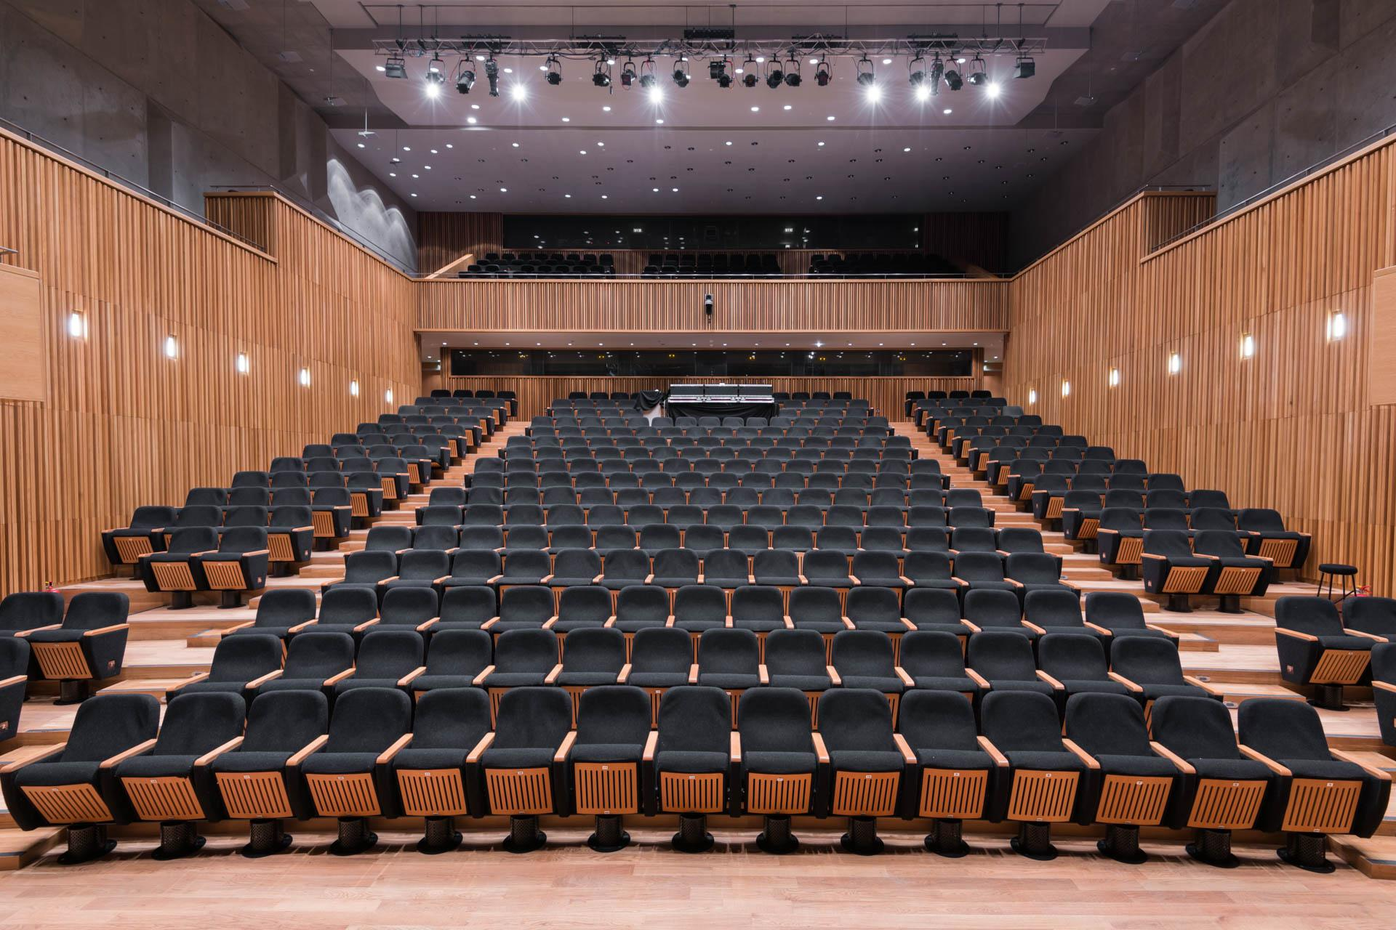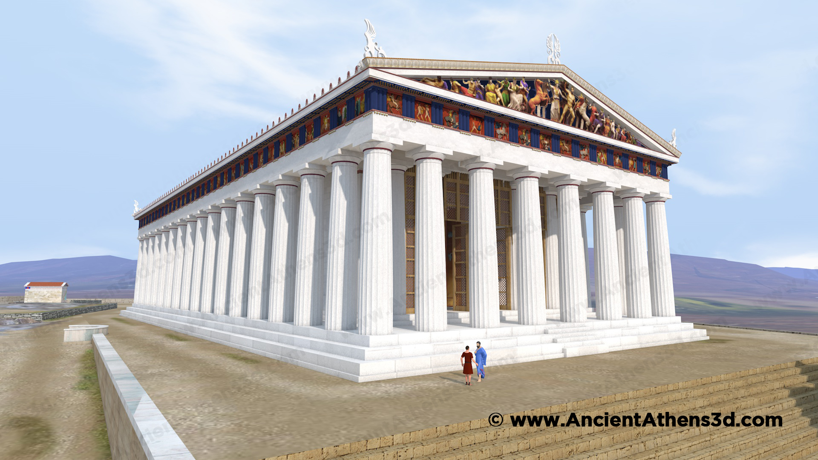
Περιγραφή κτιρίου ή κτιριακού χώρου:

το μαγαζί του παππού στην Πολίτικη Κουζίνα,
όταν ο Φάνης επέστρεψε στην Πόλη

Είδος κτιρίου ή κτιριακού χώρου – ποια είναι η χρήση του;
_____________________________________________________________________
_____________________________________________________________________

Μέρη κτιρίου ή κτιριακού χώρου
________________________________________________________________________________
________________________________________________________________________________

Ιδιότητες κτιρίου ή κτιριακού χώρου

- Μέγεθος: __________________________________________________________________
- Ύψος: ____________________________________________________________________
- Σχήμα: ____________________________________________________________________
- Υλικό/α: __________________________________________________________________
- Ηλικία: ___________________________________________________________________
- Αισθητική: ________________________________________________________________
- Πιθανή κοινωνική τάξη ιδιοκτήτη: _____________________________________________
- … _______________________________________________________________________

